**ĐẠI HỌC QUỐC GIA HÀ NỘI**

**TRƯỜNG ĐẠI HỌC CÔNG NGHỆ**

**-----------***-----------**



**BÁO CÁO DỰ ÁN CUỐI KÌ**

Môn học: Nhập môn hệ thống nhúng

ĐỀ TÀI

THIẾT KẾ VÀ THỰC HIỆN HỆ THỐNG PHÁT HIỆN NGÃ

|  | **Họ và tên (Full name)** | **Mã SV (ID)** | **Đóng góp (Contribution)** |
| --- | --- | --- | --- |
| Thành viên 1 (Member 1) | Nguyễn Quang Đạo | 21020897 | Tìm hiểu datasheet, code LCD, MPU6050 và I2C. |
| Thành viên 2  (Member 2) | Trần Đức Hưng | 21020443 | Tìm hiểu, tra datasheet STM32, MPU6050, code nháy LED và khởi tạo các hàm xử lý ngắt. |
| Tên/Địa chỉ Repo trên  Github | https://github.com/QuangDao1311/DuAnCuoiKyPhanHienNga.git | | |

| **Tóm tắt (Abstract - from 5 to 10 lines)** |
| --- |
| Dự án này nhằm thiết kế và triển khai một hệ thống phát hiện ngã bằng cách sử dụng bảng STM32 và cảm biến MPU 6050 (cảm biến gia tốc). Hệ thống có khả năng cung cấp thông tin về tốc độ góc và gia tốc và hiển thị thông tin trên màn hình LCD. Mục tiêu chính là thiết kế và triển khai hệ thống phát hiện ngã có khả năng theo dõi và phản hồi các sự kiện ngã một cách chính xác và kịp thời. Các chức năng quan trọng của hệ thống bao gồm chuyển đổi giữa các trạng thái hoạt động, hoạt động thông qua nút bấm và phản hồi bằng đèn LED. Dự án này minh họa sự kết hợp hiệu quả giữa phần cứng và phần mềm để đạt được mục tiêu đề ra. |

| **Từ khóa (Keywords)** |
| --- |
| STM32, MPU6050, LCD1602, LED,Module I2C |

# Document History

| **Version** | **Time** | **Revised by** | **Description** |
| --- | --- | --- | --- |
| V0.1 | 4/06/2024 | Nguyễn Quang Đạo  Trần Đức Hưng | Original Version |
| V0.2 | 05/06/2024 | Trần Đức Hưng | Modified the format of report |
| V0.3 | 08/06/2024 | Nguyễn Quang Đạo | Final Version |

# Mục lục (Table of Contents)

**Document History .................................................................................................................... 4** **Mục lục (Table of Contents) .................................................................................................... 5**

1. **Giới thiệu (Introduction) ................................................................................................. 6**
2. **Yêu cầu đối với thiết kế (Requirements) ........................................................................ 6**
   1. *Yêu cầu đối với thiết kế .............................................................................................. 6*
   2. *Đặc tả kỹ thuật (Specification) ................................................................................... 7*
3. **Thực hiện hệ thống (Implementation) ............................................................................ 7**
   1. *Kiến trúc phần cứng (Hardware Architecture) .......................................................... 7*
      1. Khối xử lý trung tâm .............................................................................................. 8 3.1.2. Cảm biến đầu vào ................................................................................................. 10
      2. Các LED ............................................................................................................... 10
      3. LCD ...................................................................................................................... 11
   2. *Lập trình phần mềm ................................................................................................. 11*
      1. Thiết lập Clock cho hệ thống ............................................................................... 11
      2. Khởi tạo các LED ................................................................................................. 12 3.2.3. Khởi tạo các Switch ............................................................................................. 12 3.2.4. Khởi tạo Systick Timer ........................................................................................ 13 3.2.5. Thiết lập mức ưu tiên cho các ngắt ...................................................................... 13

3.2.6. Chương trình điều khiển (Hàm main()) ............................................................... 14

1. **Kiểm chứng (Validation) ............................................................................................... 16**
2. **Kết luận (Conclusion) .................................................................................................... 16**

**Danh sách hình (List of Figures) ........................................................................................... 18**

**Danh sách Bảng (List of Tables) ........................................................................................... 19**

**References ............................................................................................................................... 20**

# 1. Giới thiệu (Introduction)

**Mục tiêu của dự án:** Vận dụng các kiến thức, kỹ năng đã được học đểthiết kế và thực thi một hệ thống nhúng cho phát hiện ngã. Hệ thống được thiết kế để có thể thực hiện bằng các môđun cảm biến gia tốc (MPU6050) và các ngoại vi có sẵn trên bo mạch STM32.

**Nội dung của dự án:** Thiết kế một hệ thống nhúng có chức năng đọc cảm biến gia tốc và hiển thị dữ liệu trên màn hình LCD như . Các công việc trong dự án là kết nối cảm biến gia tốc với vi mạch để lấy giá trị, xử lý dữ liệu nhận được (dữ liệu này bao gồm gia tốc trên ba trục X, Y, Z và thông tin về tốc độ góc)để hiển thị trên màn hình LCD

# 2. Yêu cầu đối với thiết kế (Requirements)

## 2.1. Yêu cầu đối với thiết kế

**Yêu cầu thiết kế:**

* *Chức năng:* Hệ thống sử dụng cảm biến gia tốc MPU6050 để phát hiện ngã, dựa trên các thay đổi đột ngột về gia tốc và hướng.
* *Các đầu vào:*
  + **Cảm biến MPU6050**: Để phát hiện ngã thông qua việc theo dõi các thay đổi động lực học của cơ thể.
  + button1 để chuyển đổi hệ thống giữa trạng thái hoạt động và trạng thái dừng. Khi hệ thống dừng hoạt động, nếu bấm SW1 bộ đếm chuyển sang trạng thái hoạt động, và ngược lại. Khi chuyển từ trạng thái dừng sang trạng thái hoạt động, hệ thống tiếp tục giám sát trạng thái của cảm biến và hiển thị trên LCD.
  + button2 để xóa (reset) trạng thái hệ thống về trạng thái bình thường.
* *Các đầu ra:*
  + Hệ thống có 2 lối ra trạng thái: LED xanh nhấp nháy với tần số 1Hz khi hệ thống hoạt động; tắt khi hệ thống dừng hoạt động. LED đỏ nháy ở tần số 2Hz khi hệ thống dừng hoạt động; tắt khi hệ thống ở trạng thái hoạt động.
  + LCD: hiển thị có “ngã” hay không

## 2.2. Đặc tả kỹ thuật (Specification)

* *Yêu Cầu Phần Cứng:*
* Vi điều khiển: STM32
* Cảm biến gia tốc: MPU6050
* Màn hình LCD: Module Chuyển Đổi I2C cho LCD1602
* *Yêu Cầu Phần Mềm:*
* Ngôn ngữ lập trình: C
* Môi trường phát triển: Keil uVision.
* Giao tiếp: Giao tiếp I2C cho cảm biến với vi điều khiển

# 3. Thực hiện hệ thống (Implementation)

## 3.1. Kiến trúc phần cứng (Hardware Architecture)

Miêu tả chức năng của các ngoại vi có sẵn trên bo mạch FRDM-KL46Z được sử dụng để thực hiện hệ thống (**Bảng 1**);

**Bảng 1: Mô tả các ngoại vi được sử dụng.**

| **STT** | **Tên ngoại vi** | **Chức năng** |
| --- | --- | --- |
| 1 | button1 | Start/Stop bộ đếm |
| 2 | button2 | Reset |
| 3 | MPU6050 | Trả về giá trị từ 3 trục X, Y, Z |
| 4 | LCD | Hiện thị kết quả |
| 5 | LED xanh | Nháy chu kì 1 Hz khi mạch hoạt động |
| 6 | LED đỏ | Nháy chu kì 2 Hz khi mạch dừng hoạt động |

Các mô-đun phần cứng trên bo mạch STM32 được sử dụng để thực hiện hệ thống như sau:

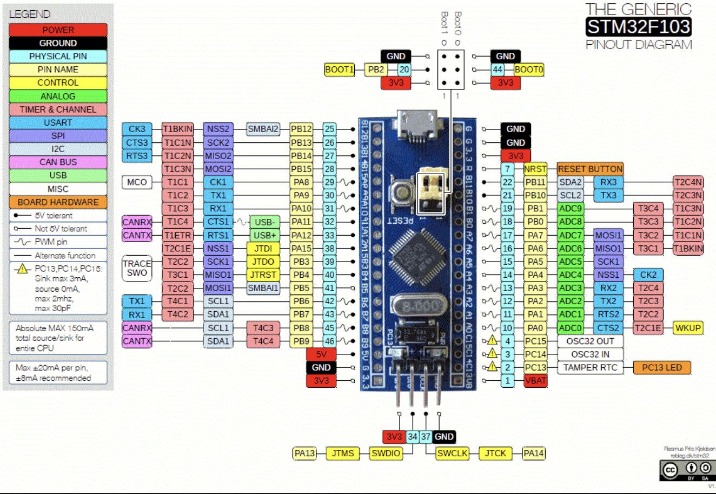

**Hình 1. vi điều khiển STM32 và các mô đun phần cứng**

### 3.1.1. Khối xử lý trung tâm

**Hình 3.1.1 Lưu đồ thuật toán**

### 3.1.2. Cảm biến đầu vào

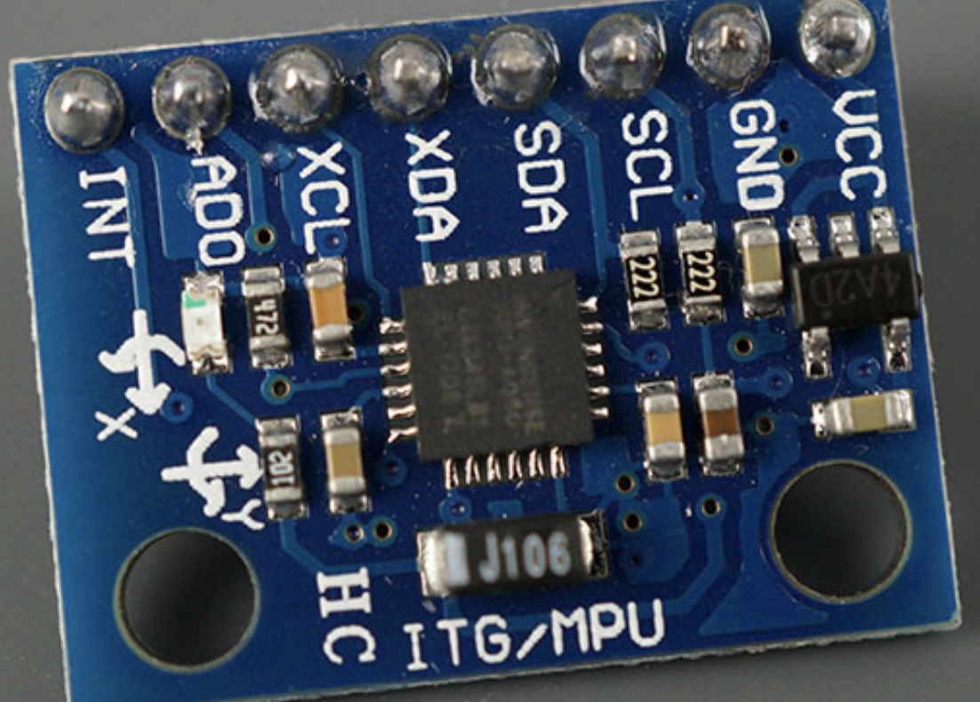

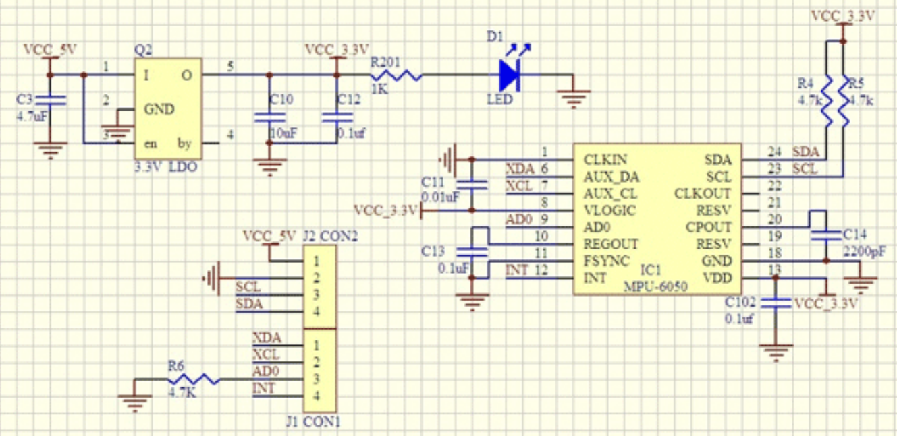

**Hình 3.1.2: Cảm biến MPU6050**

### 3.1.3. LCD

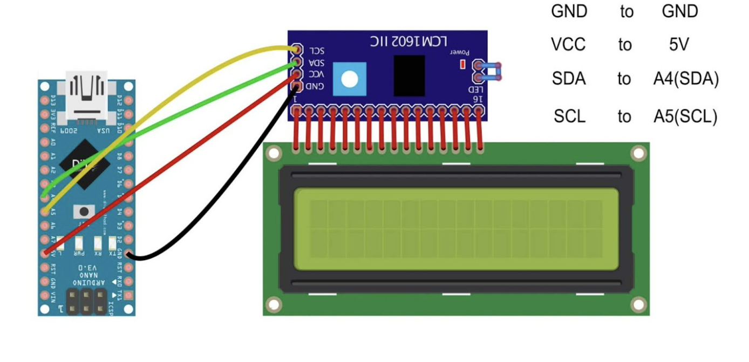

**Hình 3.1.3: Module Chuyển Đổi I2C cho LCD1602**

## 3.2. Lập trình phần mềm

### 3.2.1. Thiết lập Clock cho hệ thống

* I2C giao tiếp MPU6050

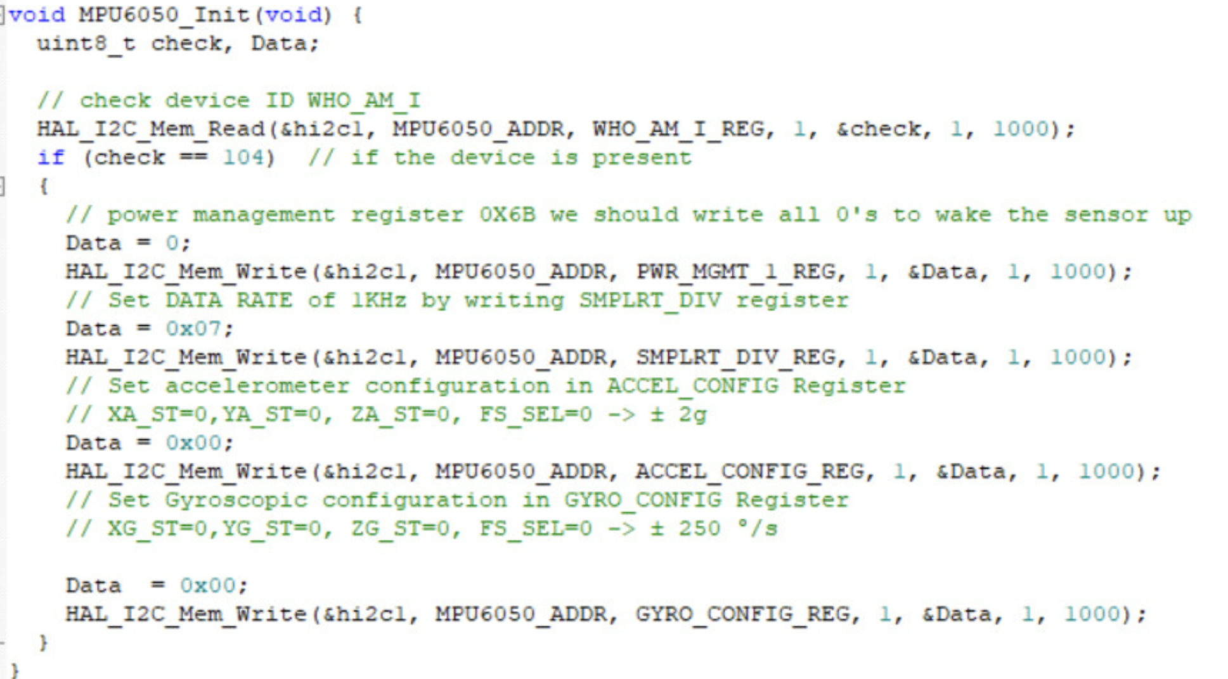

Đọc dữ liệu từ cảm biến gia tốc ( chuyển đổi sang gia tốc)

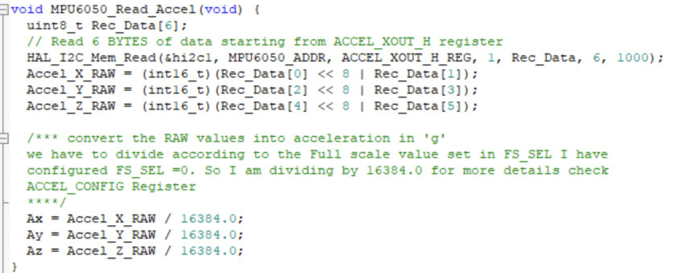

Đọc dữ liệu từ cảm biến gia tốc ( chuyển đổi sang tốc độ góc):

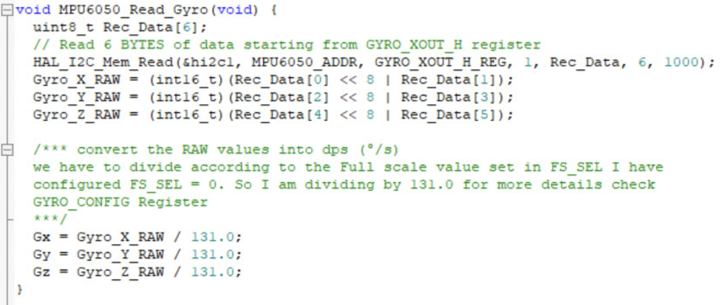

### 3.2.2. Hệ thống xung nhịp(clock) của vi điều khiển

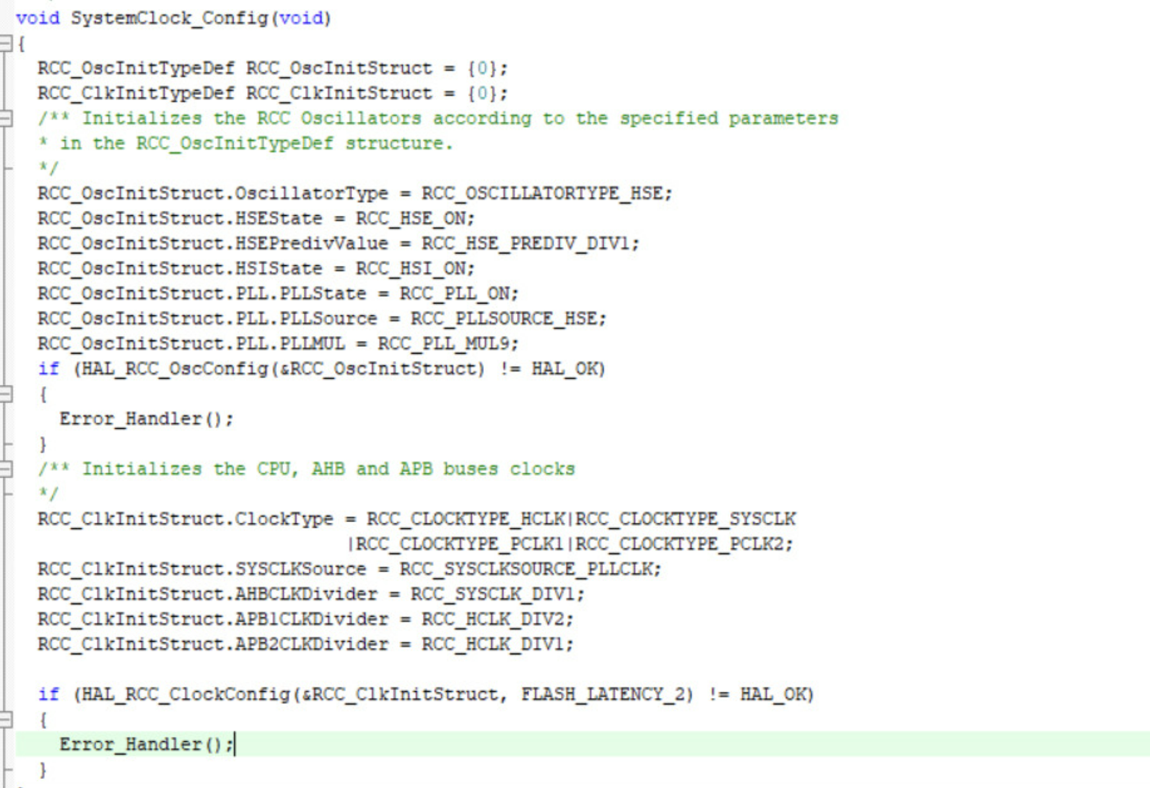

### 3.2.3. Khởi tạo giao thức I2c

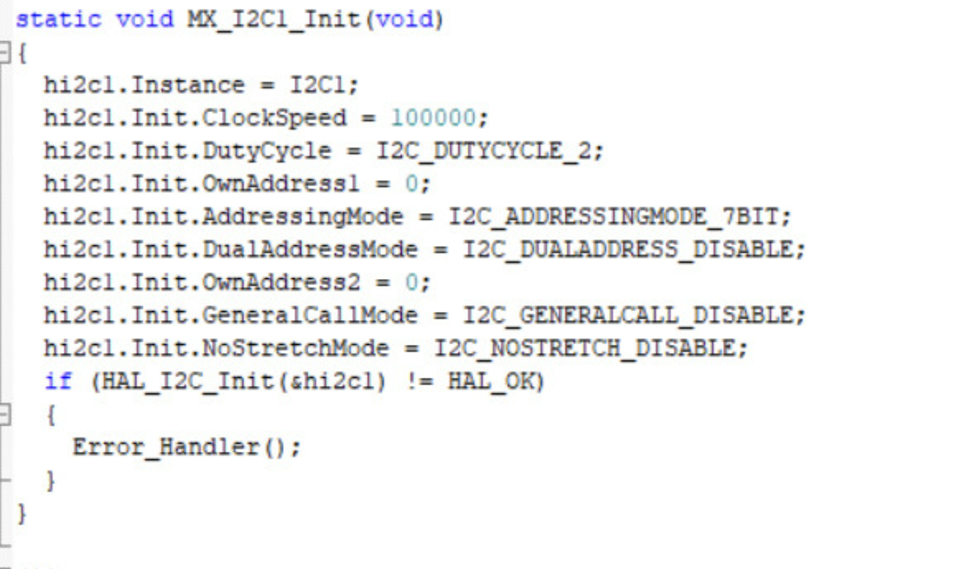

### 3.2.4. Khởi tạo giao thức Uart

### 

### 3.2.9. Chương trình điều khiển (Hàm main())

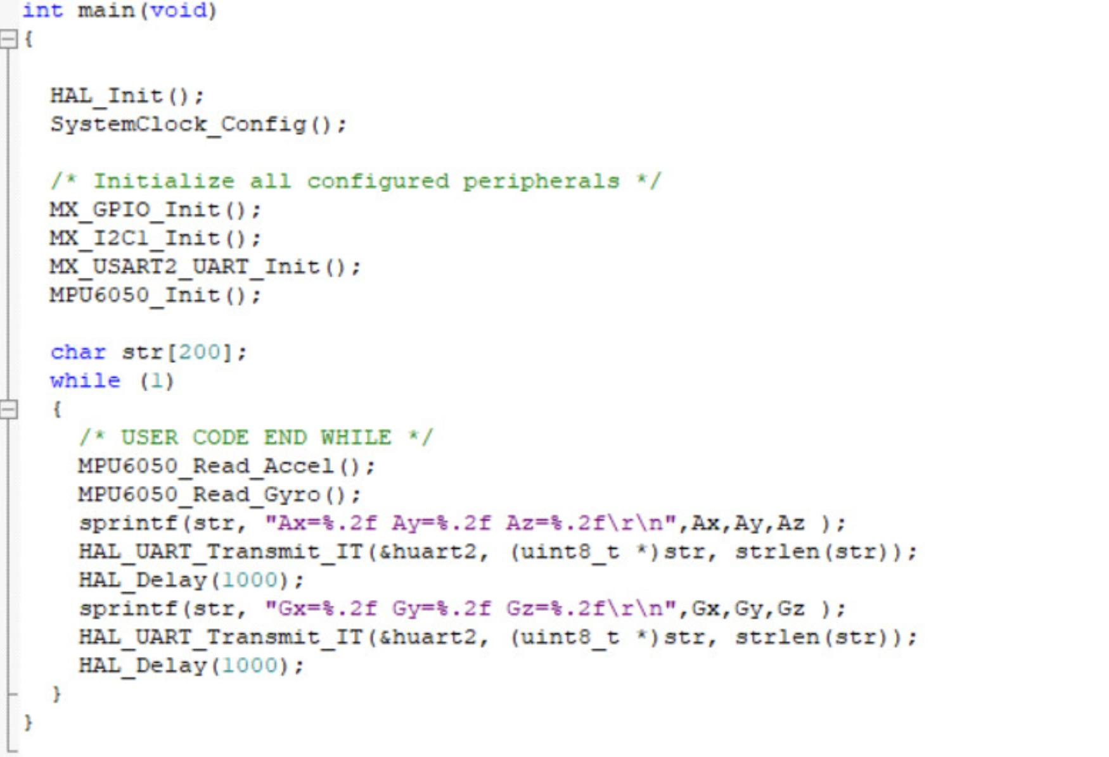

**5. Kết luận (Conclusion**

Dự án thiết kế và triển khai hệ thống la bàn số sử dụng vi mạch FRDM-KL46Z và cảm biến từ tính MAG3110 đã thành công trong việc hiện thực hóa một thiết bị định hướng kỹ thuật số. Hệ thống không chỉ xác định chính xác hướng mà còn hiển thị kết quả trực quan trên màn hình LCD, đáp ứng yêu cầu về khả năng hiển thị theo thời gian thực.

Việc tích hợp các thành phần phần cứng và phần mềm trong dự án này đã thể hiện sự ứng dụng hiệu quả của kiến thức về hệ thống nhúng. Các chức năng bổ sung như chuyển đổi giữa trạng thái hoạt động và không hoạt động thông qua các nút bấm, cùng với phản hồi bằng đèn LED, đã gia tăng tính linh hoạt và tiện dụng cho hệ thống.

Kết quả của dự án không chỉ minh chứng cho khả năng thực hiện của hệ thống la bàn số mà còn mở ra hướng phát triển cho các ứng dụng định hướng và đo lường khác. Những kinh nghiệm và kiến thức thu được từ dự án này sẽ là nền tảng vững chắc cho các nghiên cứu và phát triển tương lai trong lĩnh vực hệ thống nhúng và cảm biến.

Tuy nhiên, trong quá trình thực hiện dự án, nhóm em đã gặp phải nhiều khó khăn trong việc tìm và chọn lọc tài liệu để tham khảo cho dự án, điều đó gây cản trở cho công việc hoàn thành dự án. Hơn nữa, việc kiểm tra hệ thống trong môi trường khác nhau đòi hỏi nhiều thời gian để đạt được sự ổn định và chính xác nhất định.

# Danh sách hình (List of Figures)

Hình 1. Bo mạch FRDM-KL46z và các mô đun phần cứng ...................................................... 8

Hình 2: Cấu trúc của cảm biến đầu vào. .................................................................................. 10

Hình 3: Các LED trên bo mạch FRDM-KL46Z. ..................................................................... 10

Hình 4:.Kết quả ........................................................................................................................ 16

# Danh sách Bảng (List of Tables)

Bảng 1: Mô tả các ngoại vi được sử dụng. ................................................................................. 7

Bảng 2. Kết nối các LED trên bo mạch KL46Z ....................................................................... 10

19

# References

1. KL46 Sub-Family Reference Manual, Rev. 3, July 2013. 2. Freescale Semiconductor, Inc.
2. NXP Semiconductors. FRDM-KL46Z User’s Manual. Austin, NXP Semiconductors, 2013.
3. NXP Semiconductor. FRDM-KL46Z Schematic. 13, June 2013.
4. NXP Semiconductors. "MAG3110 Three-Axis, Digital Magnetometer Datasheet.
5. NXP Semiconductors. "MAG3110 Three-Axis Digital Magnetometer Reference Manual.

20